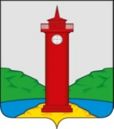

РОССИЙСКАЯ ФЕДЕРАЦИЯ
САМАРСКАЯ ОБЛАСТЬ
МУНИЦИПАЛЬНЫЙ РАЙОН Волжский
СОБРАНИЕ ПРЕДСТАВИТЕЛЕЙ СЕЛЬСКОГО ПОСЕЛЕНИЯ
КУРУМОЧ
ТРЕТЬЕГО СОЗЫВА

РЕШЕНИЕ

от «25» июня 2018г № 169/45

О внесении изменений в Правила землепользования и застройки сельского поселения Курумоч муниципального района Волжский Самарской области

В соответствии со статьей 31, 33 Градостроительного кодекса Российской Федерации, руководствуясь статьей 28 Федерального закона
от 6 октября 2003 года № 131-ФЗ «Об общих принципах организации местного самоуправления в Российской Федерации», с учетом заключения о результатах публичных слушаний по проекту решения Собрания представителей сельского поселения Курумоч муниципального района Волжский Самарской области «О внесении изменений в Правила землепользования и застройки сельского поселения Курумоч муниципального района Волжский Самарской области» от «25» июня 2018г, Собрание представителей сельского поселения Курумоч муниципального района Волжский Самарской области РЕШИЛО:
1. Внести изменения в Карту градостроительного зонирования сельского поселения Курумоч муниципального района Волжский Самарской области, входящую в состав Правил землепользования и застройки сельского поселения Курумоч муниципального района Волжский Самарской области, утвержденных решением Собрания представителей сельского поселения Курумоч муниципального района Волжский Самарской области от 25.12.2013 № 107/47 согласно приложениям № 1-2, к настоящему Решению;
2. Опубликовать настоящее Решение, а также приложениям № 1-2 к настоящему Решению в газете «Вести сельского поселения Курумоч».
3. Настоящее Решение вступает в силу со дня его официального опубликования.

Глава сельского поселения Курумоч
муниципального района Волжский
Самарской области О.Л. Катынский

Председатель Собрания представителей

сельского поселения Курумоч
муниципального района Волжский
Самарской области Л.В. Богословская

Приложение № 1
к решению Собрания
представителей сельского
поселения Курумоч
муниципального района
Волжский Самарской области
от «25» июня 2018 № 169/45

Изменения
в Карту градостроительного зонирования сельского поселения Курумоч муниципального района Волжский Самарской области (М 1:5000)
и в Карту градостроительного зонирования сельского поселения Курумоч муниципального района Волжский Самарской области (М 1:25000)

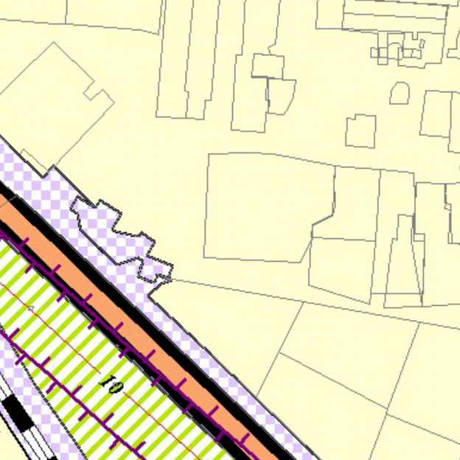  Карта градостроительного зонирования села Курумоч  (фрагмент) | 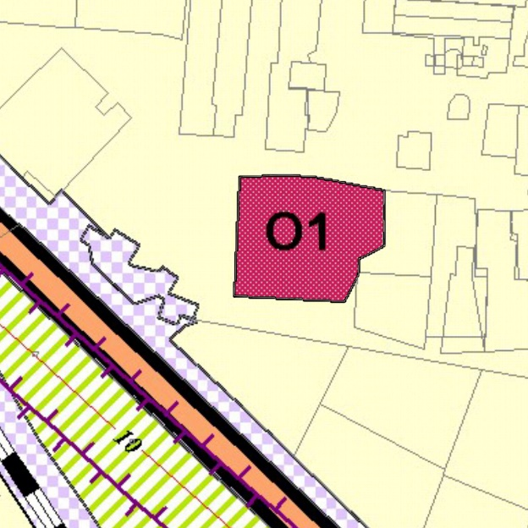  Карта градостроительного зонирования села Курумоч  (фрагмент в редакции изменений)

Изменения:
Изменение градостроительного зонирования земельного участка с кадастровым номером 63:17:2403025:6, общей площадью 0,3458 га, расположенного по адресу: Российская Федерация, Самарская область, Волжский район, сельское поселение Курумоч, с. Курумоч, ул. Ново-Садовая, дом № 33, с территориальной зоны Ж1 «Зона застройки индивидуальными жилыми домами» на территориальную зону О1 «Зона делового, общественного и коммерческого назначения».

Приложение № 2
к решению Собрания
представителей сельского
поселения Курумоч
муниципального района
Волжский Самарской области
от «25» июня 2018 № 169/45

Изменения
в Карту градостроительного зонирования сельского поселения Курумоч муниципального района Волжский Самарской области (М 1:5000)
и в Карту градостроительного зонирования сельского поселения Курумоч муниципального района Волжский Самарской области (М 1:25000)

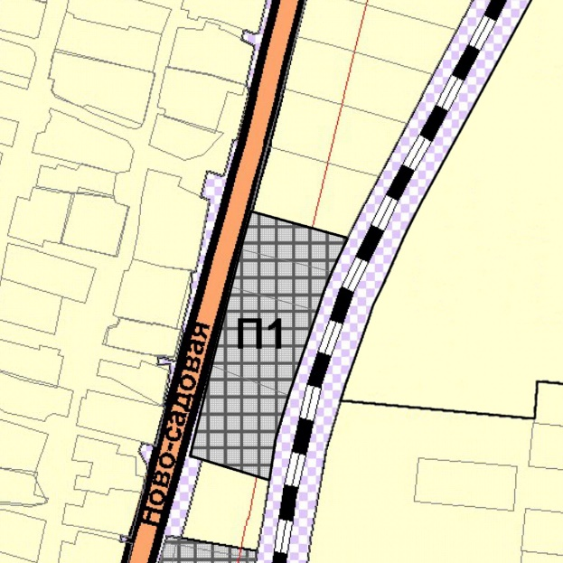  Карта градостроительного зонирования села Курумоч  (фрагмент) | 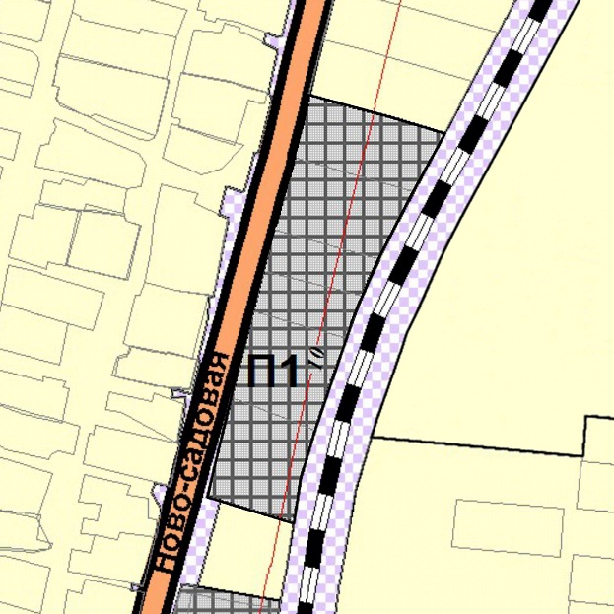  Карта градостроительного зонирования села Курумоч  (фрагмент в редакции изменений)

Изменения:
Изменение градостроительного зонирования земельных участков с кадастровыми номерами 63:17:2403025:1341, 63:17:2403025:1348, общей площадью 0,5 га, расположенных по адресу: Самарская область, Волжский район, с. Курумоч, участок № 6а, № 7а, с территориальной зоны Ж1 «Зона застройки индивидуальными жилыми домами» на территориальную зону П1 «Производственная зона».

